Påskeæg af papmache

Indledning
Papmache er utrolig sjovt og ret griset at arbejde med. Det, vi her præsenterer, er en klassiker inden for papmache. Meget enkel at lave og flot til påskefesten eller for ungerne at have med sig i skoven. Papmache laver man enkelt ved at rive aviser i små stykker og røre det ud i tapetklister.

Pust en ballon op i ønsket størrelse. | 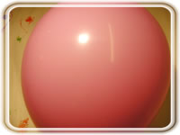
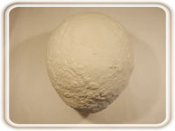 | Læg lag på lag med papmache. Her har vi lagt et fint lag yderst. Det har tørret natten over.
Lad et lille hul være tilbage til at tage ballonen ud af og evt. putte noget ind i ægget. | 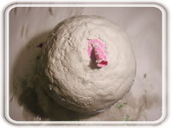
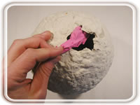 | Lav forsigtigt hul i ballonen inden den fjernes. Ofte hænger den lidt fast så vær forsigtig.
Ægget er dekoreret, og vi vælger at hælde lidt godter i til påsken. | 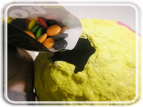
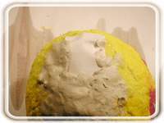 | Man lægger et lille lag avispapir over og tætner igen med fintblandet papmache.
Når det er tørret, maler vi ægget færdig. Sådan ser det ud. På påskedag skal det knuses med en hammer. | 